**任务6 膀胱切开术操作**

**【学习目标】** 掌握犬猫膀胱切开术，能给犬猫进行膀胱切开术。

**【仪器及材料】**患病犬或猫，手术台，电剪，保定绳，体温计，听诊器，酒精棉，碘酊，一次性注射器，一次性输液包，生理盐水，舒泰50，青霉素，肾上腺素，常用手术器械等。

**【方法与步骤】**

犬的膀胱切开术：

【适应症】膀胱或尿道结石、膀胱壁息肉、膀胱肿瘤。

【保定与麻醉】

全身麻醉，仰卧保定，最好采用吸入麻醉。

器械：导尿管，一般软组织切开、止血缝合器械。

术部：雌性距耻骨前缘2～3cm向前切开5～10cm，在腹白线上进行，雄性在阴茎旁2～3cm处做一与腹中线平行的切口，长度5～10cm。术部剃毛消毒。

【术式】

1．腹壁切开术部常规剪毛、消毒，纵向切开腹壁皮肤5～10cm。雌性在术部依组织结构切开腹壁；雄性在切开皮肤后，将创口的包皮边缘拉向侧方，露出腹壁白线，在白线切开腹壁。

2．膀胱切开 腹壁切开后，找到膀胱，如果膀胱膨满，采取穿刺的方法排空膀胱内蓄积的尿液，从切口出轻轻拉出膀胱，使膀胱背侧向上，并用纱布做好创口隔离，防止尿液流入腹腔（见图2-6-17）。在膀胱背侧或膀胱顶血管稀少出切开膀胱，排出尿液，少量结石会随尿液排到无菌纱布上。见图2-6-18。

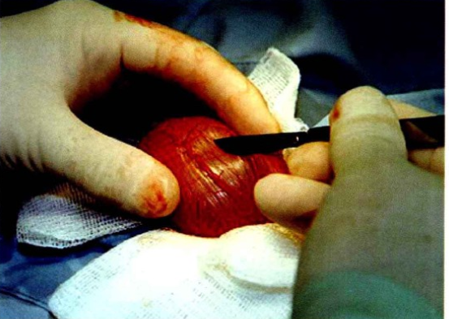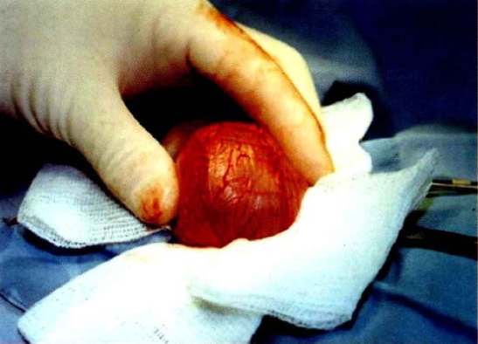

图2-6-17 使用纱布做好创口隔离 图2-6-18 切开膀胱

3．取出结石使用茶匙或胆囊勺除去结石或结石残渣。特别注意取出狭窄的膀胱颈及近端尿道的结石。尿道中插入导尿管，生理盐水逆行性冲洗，将膀胱内结石全部冲洗干净。

4．膀胱缝合在支持缝线之间，首先选用库兴氏缝合法，对膀胱壁浆肌层进行连续内翻垂直褥式缝合。常规闭合腹腔。

【术后护理】创口处做保护绷带，全身应用抗生素，禁水禁食，1周内限制剧烈运动。

【注意事项】

1．暴露膀胱，可用注射器排空尿液。

2．根据结石的大小，衡量切口的大小。

3．由尿道插入导尿管。用温生理盐水逆向反复冲洗膀胱，将凝血块及小结石全部冲洗干净。

4．膀胱黏膜用可吸收缝线连续缝合，浆膜肌层用包埋缝合，生理盐水冲洗后还入腹腔。常规闭合腹腔。

5．术后连续应用抗生素5～7天，并选择输液辅助疗法。每天可用温生理盐水抗生素由导尿管进行膀胱冲洗一次。7～10d拆线。

**【技能考核】** 能正确的进行犬的膀胱切开术，并会进行术后护理。